小包课需求v1.1.0
目录
一、 功能说明 2
二、版本迭代记录 2
三、功能需求 3
1. 课程安排 3
2. 老师和班级管理 4
2.1老师列表加入班级名称 4
2.2新增/导入老师增加课表字段 5
3. 学员列表 6
4. 小灯塔获取报名中课表 7
5. H5服务号发送消息需求 7
6. 创建CRM账号与小包课班主任获取 8

功能说明
本次需求是针对小包课上线后出现的小问题进行优化。

二、版本迭代记录
版本号 | 版本详情
v1.1.0 | 小包课优化需求

三、功能需求

1. 课程安排
示意图 | 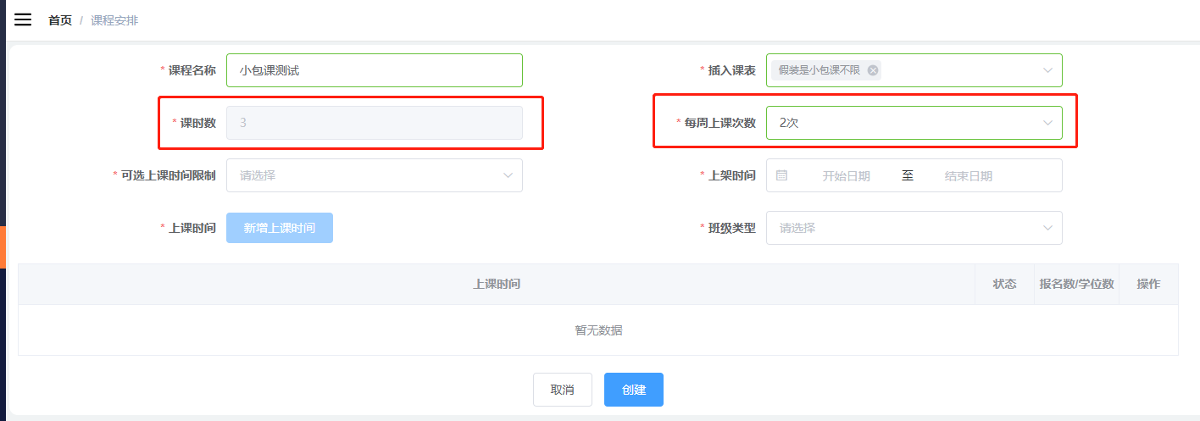  图1.1
说明 | 如图1.1所示，当课时数为奇数时，每周上课次数不能选择2，即可选项只有1

老师和班级管理

2.1老师列表加入班级名称
示意图 | 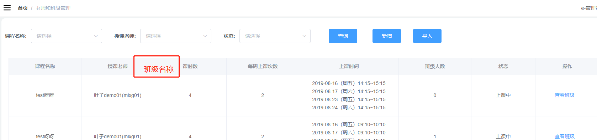  图2.1.1
说明 | 如图2.1.1所示：  - 在授课老师后面，加一个班级名称字段展示  - 学员转班后，当班级人数为0时，状态由分配中变回报名中；当班级人数为满人-1时，，状态由分配成功变回分配中  - 请修复，当班级上完1节课后，更换班级老师报错问题

2.2新增/导入老师增加课表字段
示意图 | 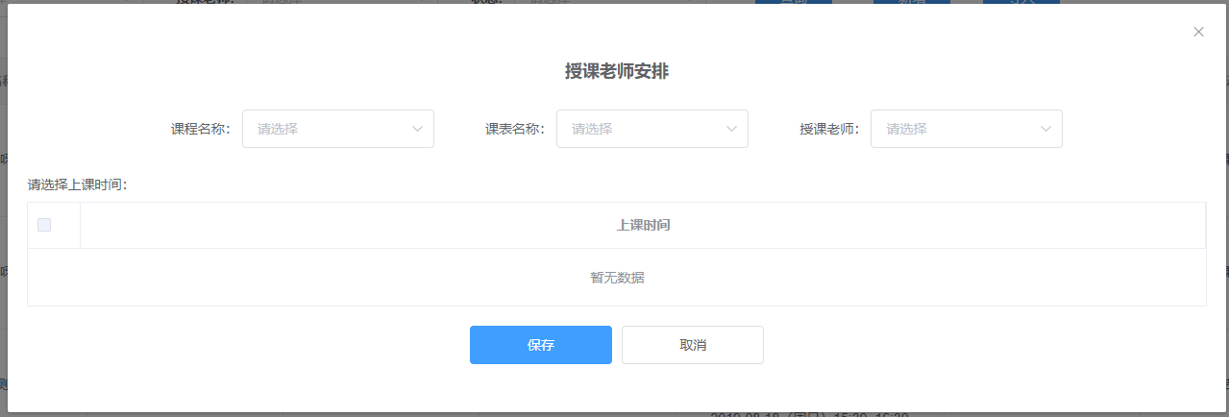  图2.2.1
说明 | 如图2.2.1所示：  - 新增授课老师时，增加课表名称选择，与课程名称存在关联  - 保存时，系统以课表的大小班属性决定班级是大班或小班  - 导入老师时，同样增加课表名称字段

学员列表
示意图 | 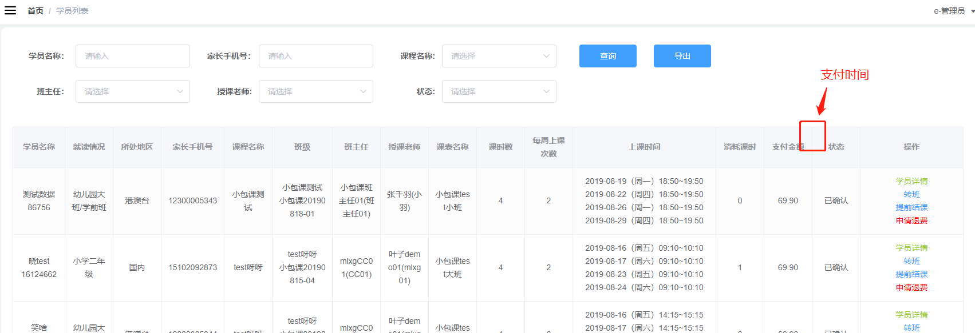  图3.1.1
说明 | 如图3.1.1所示：  - 在支付金额后面增加【支付时间】显示字段  - 学员列表以时间倒序排序，新报名的显示在前面  - 页数前面增加总条数，到达最大页数时，不可点击下一页  - 申请退费页面，支付时间调整为【退款时间】，初始状态为空  - 退费详情页面，退款时间为收到小灯塔返回退费成功的时间点为准

小灯塔获取报名中课表
说明 | 1）目前小灯塔获取的课程名称为id=1的课程，需要调整为获取状态为报名中的课程  2）课程安排需要做一个限制，仅能存在一个状态为【报名中】的课程。在创建课程、恢复上架时判断以上限制

H5服务号发送消息需求
说明 | 注：用现有体验课模板即可，已和延聪沟通过，功能暂未上线  模版ID  quM69hlMysE6QFO4_JDmUOPPaEYX8hv7EUAPbh4Dp00  标题  课程安排提醒  详细内容  XXX老师，你有新的demo课排班消息！  上课时间：2019年7月29日（周一）18:50-19:50、2019年7月31日（周三）18:50-19:50、2019年8月5日（周一）18:50-19:50、2019年8月7日（周三）18:50-19:50  上课地点：广州-天辉-706-701 | 广州-天辉-506-501 | 广州-天辉-403-401 | 广州-天辉-406-401  上课老师：XXX老师  课程名称：小包课一期  请尽快查收！如有疑问，请联系排班主管~

创建CRM账号与小包课班主任获取
示意图 | 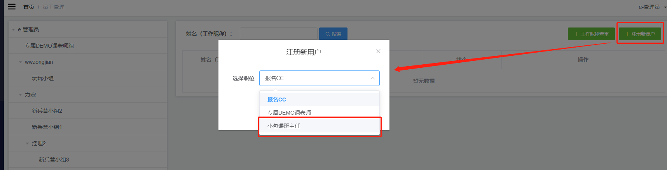  图6.1  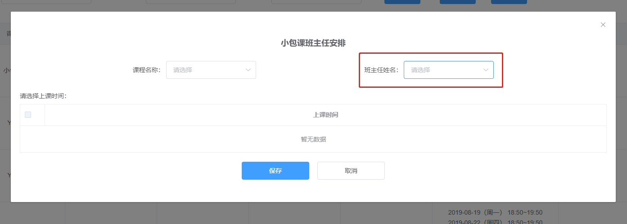  图6.2
说明 | 如图6.1所示：在注册新用户时，新增小包课班主任选择  如图6.2所示，新增班主任时，班主任姓名选项，从小包课班主任角色获取

